첨단 민군 혁신 지원 시스템 사업계획서

첨단 민군 혁신 지원 시스템 사업계획서

**작성자:** 프로젝트 기획팀

**작성일:** 2024년 8월 5일

**소속:** 첨단기술개발본부

목차

약어표 ………………………………………………………………………………… ⅰ

1. 서론 1

1.1 추진 배경 1

1.2 사업 목적 2

1.3 사업 범위 및 한계 3

2. 현황 분석 4

2.1 기술 동향 분석 4

2.2 시장 현황 및 전망 6

2.3 경쟁 환경 분석 8

3. 사업 내용 10

3.1 세부 과제 구성 10

3.2 추진 방법 및 전략 12

3.3 기술개발 로드맵 14

4. 기대 효과 16

4.1 경제적 효과 16

4.2 사회적 가치 18

4.3 국가 경쟁력 강화 19

5. 추진 계획 21

5.1 단계별 추진 일정 21

5.2 소요 예산 계획 23

5.3 추진 조직 구성 25

6. 리스크 관리 27

7. 참고문헌 29

8. 계산근거 및 주해 30

약어표

|  |  |
| --- | --- |
| **약어** | **정식명칭** |
| AI1 | Artificial Intelligence (인공지능) |
| IoT2 | Internet of Things (사물인터넷) |
| ICT6 | Information and Communication Technology (정보통신기술) |
| R&D8 | Research and Development (연구개발) |
| DIU | Defense Innovation Unit (국방혁신단위) |
| DARPA | Defense Advanced Research Projects Agency (국방고등연구계획청) |
| NATO | North Atlantic Treaty Organization (북대서양조약기구) |
| CAGR | Compound Annual Growth Rate (연평균성장률) |
| SIPRI | Stockholm International Peace Research Institute (스톡홀름국제평화연구소) |
| KIDA | Korea Institute for Defense Analyses (한국국방연구원) |
| KRIT | Korea Research Institute for defense Technology planning and advancement (국방기술진흥연구소) |

1. 서론

1.1 추진 배경

1.1.1 국가 안보 환경 변화

□ 4차 산업혁명 기술과 국방기술의 융합 가속화

○ AI1, 빅데이터, IoT2 등 신기술의 군사적 활용 확산

○ 민간 기업의 첨단기술이 국방력 향상의 핵심 요소로 부상

□ 글로벌 방산 시장의 급속한 성장

○ 2023년 세계 방산 시장 규모 5,500억 달러 돌파3

○ 한국 방산 수출 2023년 140억 달러 달성으로 세계 10위 기록4

1.1.2 정부 정책 방향

□ 「민군기술협력사업 촉진법」 기반 제도적 지원 강화1

○ 2024년 신규 19.29억원, 계속 152.81억원 규모 지원5

○ 과학기술정보통신부-국방부 간 ICT6 정책협의회를 통한 협력 체계 구축6

□ 방산혁신기업 100 프로젝트 추진

○ 2022-2023년 총 35개 기업 선정 (AI, 우주, 드론, 로봇, 반도체 분야)7

○ 기업당 최대 3년간 기술개발 자금 지원

1.2 사업 목적

1.2.1 핵심 목표

□ 민군 융합 기술생태계 조성을 통한 국가 전략기술 확보

○ 민간의 첨단기술과 국방의 특수요구를 연계한 혁신기술 개발

○ 국방 R&D8 투자 대비 민간 상용화 성과 극대화

□ 세계 4대 방산 수출국 도약 기반 구축

○ 2030년까지 세계 방산 시장 점유율 3.5% 달성 목표9

○ 수출 주도형 방위산업 생태계 전환

1.2.2 세부 목표

□ 기술적 목표

○ 핵심 이중용도 기술 10개 분야 선도기술 확보

○ 민군협력 기술개발 성공률 70% 이상 달성 (현실적 목표 설정)

□ 경제적 목표

○ 방산 수출액 200억 달러 조기 달성 (2024년 목표)

○ 민군협력 기업 매출 연평균 15% 성장

1.3 사업 범위 및 한계

1.3.1 사업 범위

□ 기술 개발 범위

○ AI/빅데이터, 우주항공, 드론/무인체계, 로봇/자동화, 반도체/센서 등 5대 첨단전략분야

○ 민수 전환 가능성이 높은 Spin-off 기술 우선 지원

□ 지원 대상 범위

○ 방산혁신기업 100 선정 기업 우선 지원

○ 중소·중견 기업 70% 이상 참여 보장

1.3.2 사업 한계

□ 기술보안 제약

○ 국가핵심기술 및 방산기술보호법상 통제기술 제외

○ 기술이전 시 보안성 검토 단계 필수

□ 예산 제약

○ 대형 프로젝트 대비 상대적으로 제한적인 정부 지원 규모

○ 민간 매칭펀드 확보의 어려움

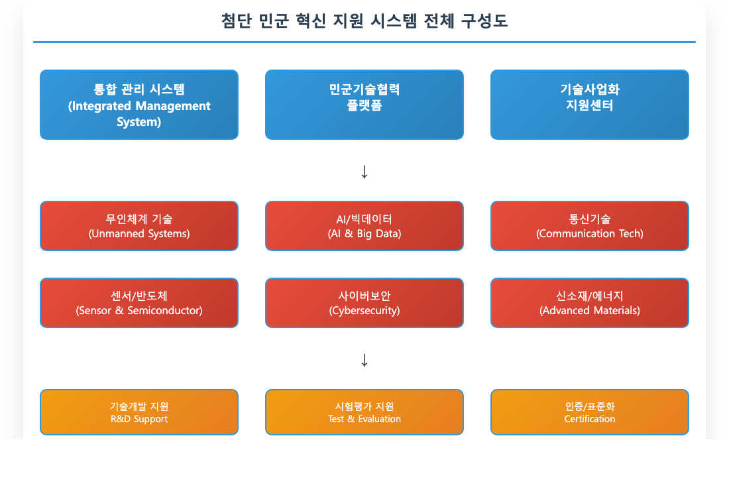

첨단 민군 혁신 지원 시스템 전체 구성도

<그림 2> 첨단 민군 혁신 지원 시스템 전체 구성도

2. 현황 분석

2.1 기술 동향 분석

2.1.1 글로벌 기술 동향

□ 4차 산업혁명 기술의 국방 적용 가속화

○ 미국 국방부 DARPA의 AI Next Campaign: 60억 달러 규모 AI 기술 투자

○ 중국의 군민융합(軍民融合) 국가전략: 2027년까지 GDP 대비 국방비 2% 유지

□ 주요국 민군기술협력 정책 동향

○ 미국: 국방혁신단위(DIU)를 통한 민간기업 국방기술 참여 확대

○ 이스라엘: Talpiot 프로그램으로 민군 인재 교류 활성화

○ 독일: 사이버 및 정보공간 작전능력 강화를 위한 민군협력 확대

2.1.2 국내 기술 수준

□ 분야별 기술 경쟁력 현황

○ 반도체: 세계 최고 수준 (메모리반도체 세계 점유율 60% 이상)

○ 통신기술: 5G 상용화 세계 최초, 6G 기술개발 선도그룹

○ 조선해양: 세계 1위 조선 기술력 보유

□ 국방기술 수준

○ 국방과학기술 수준: 미국 대비 80% 수준 (2023년 기준)

○ 핵심기술 자립도: 약 70% 수준으로 지속 개선 중

2.2 시장 현황 및 전망

2.2.1 글로벌 방산 시장 현황

□ 시장 규모 및 성장률

○ 2023년 세계 방산 시장: 5,500억 달러 규모

○ 연평균 성장률(CAGR): 3.1% (2024-2029 전망)

○ 아시아태평양 지역: 연평균 4.2% 성장으로 가장 빠른 성장세

□ 주요 시장 트렌드

○ 무인체계 시장: 2023년 140억 달러에서 2030년 280억 달러로 성장 전망

○ 사이버보안 관련 방산기술: 연평균 8.5% 성장률

2.2.2 한국 방산 시장 현황

□ 국내 방위산업 현황 (2023년)

○ 매출액: 201,951억원 (전년 대비 20.0% 증가)

○ 영업이익: 18,629억원 (영업이익률 9.2%)

○ 주요 업체: 한화시스템, KAI, 현대로템, LIG넥스원 등

□ 수출 실적 및 전망

○ 2023년 수출액: 140억 달러 (세계 10위)

○ 2024년 목표: 200억 달러

○ 주요 수출품목: K-방산(K2전차, K9자주포), 함정, 항공기

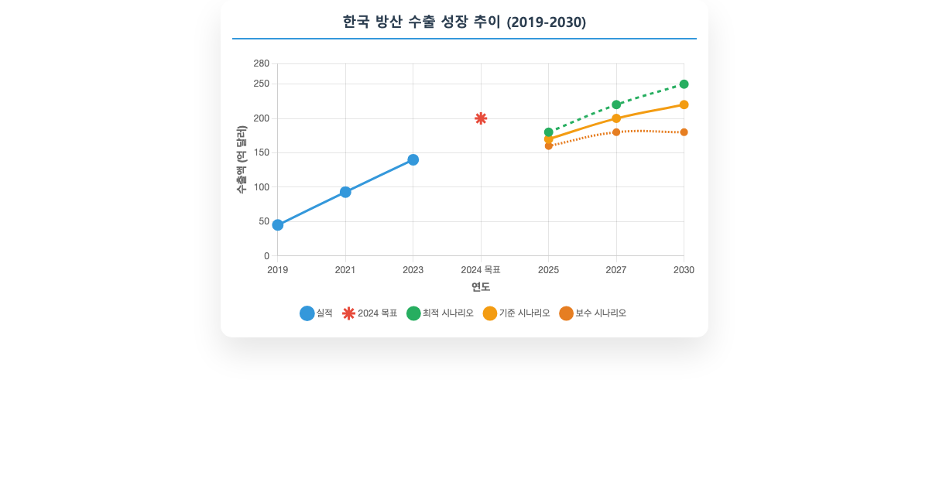

한국 방산 수출 성장 추이

<그림 3> 한국 방산 수출 성장 추이 (2019-2030)

<표 1> 방산 수출 주요 품목별 성장률 (2019-2023)

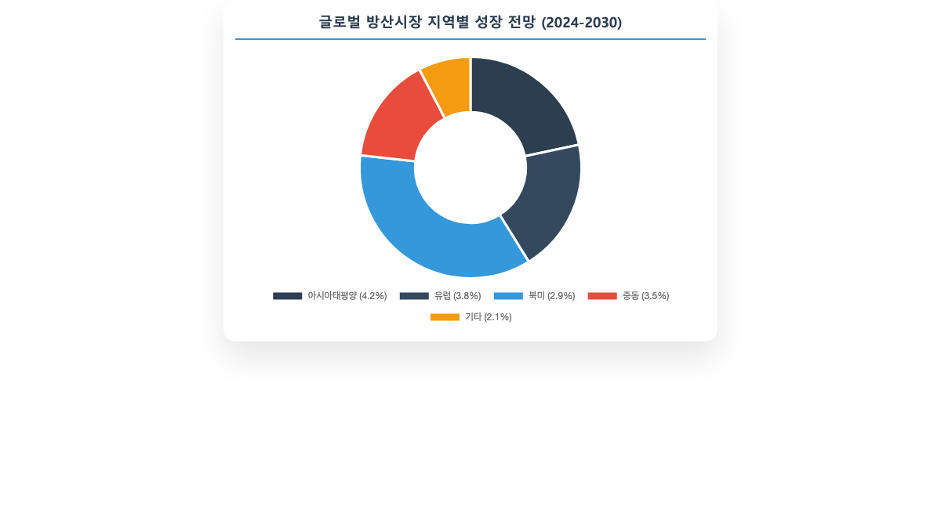

글로벌 방산시장 지역별 성장 전망

|  |  |  |  |  |
| --- | --- | --- | --- | --- |
| **품목 분류** | **2019년** | **2021년** | **2023년** | **연평균성장률** |
| 완제무기체계 | 28억$ | 65억$ | 98억$ | 36.4% |
| 함정/해양장비 | 12억$ | 18억$ | 25억$ | 20.1% |
| 항공/우주 | 8억$ | 10억$ | 17억$ | 20.6% |
| 전장관리체계 | 5억$ | 8억$ | 12억$ | 24.5% |
| 기타 | 7억$ | 12억$ | 15억$ | 21.0% |

<그림 4> 글로벌 방산시장 지역별 성장 전망 (2024-2030)

전체 시장 규모: 5,900억$ (2030년 전망, 3.1% CAGR)

2.3 경쟁 환경 분석

2.3.1 국제 경쟁 환경

□ 주요 경쟁국 현황

○ 미국: 세계 방산 수출 1위 (점유율 42%)

- 주력업체: 록히드마틴, 보잉, 레이시온

- 강점: 최첨단 기술, 강력한 정부 지원

○ 러시아: 2위 (점유율 16.9%)

- 강점: 저가 전략, 기술이전 적극성

○ 프랑스: 3위 (점유율 11.0%)

- 주력업체: 탈레스, 다쏘, 사프란

- 강점: 독립적 기술개발, 유럽 시장 장악

○ 독일: 4위 (점유율 5.6%)

- 주력업체: 라인메탈, 타이센크루프

- 강점: 정밀 기계기술, 품질 신뢰성

□ 글로벌 방산업체 벤치마킹

|  |  |  |  |  |
| --- | --- | --- | --- | --- |
| **업체명** | **국가** | **2023년 매출** | **핵심 경쟁력** | **한국과의 차별점** |
| 록히드마틴 | 미국 | 670억$ | F-35, 미사일 방어 | 첨단기술, 정부계약 |
| BAE시스템즈 | 영국 | 250억$ | 전투기, 함정 | 유럽 네트워크 |
| 탈레스 | 프랑스 | 190억$ | 전자전, 레이더 | 민수-군수 균형 |

<표 2> 주요 글로벌 방산업체 현황

□ 한국의 경쟁 우위 요소 및 전략적 포지셔닝

○ 가격 경쟁력: 서구 대비 30-40% 저렴 (단, 기술 격차 고려 필요)

○ 기술 신뢰성: 검증된 전투 성능 (우크라이나 전쟁에서 K9 자주포 실전 검증)

○ 신속한 개발 및 납기: 서구 대비 개발기간 30% 단축

○ 정치적 중립성: 미-중 갈등 속에서 제3의 대안 제공

□ 경쟁 열위 요소 및 개선 과제

○ 기술 격차: 미국 대비 첨단기술 5-10년 격차 존재

○ 브랜드 인지도: 글로벌 시장에서 상대적으로 낮은 인지도

○ 생태계 규모: 서구 대비 소규모 방산 생태계

2.3.2 국내 경쟁 환경

□ 대기업 중심의 시장 구조

○ 상위 10개 기업이 전체 매출의 70% 이상 차지

○ 중소기업의 대기업 납품 의존도가 높은 구조

□ 중소기업 성장 지원 정책

○ 방산혁신기업 100 프로젝트를 통한 중소기업 역량 강화

○ 방산벤처 펀드 조성: 1,000억원 규모 (2024년)

2.3.3 SWOT 종합 분석

```

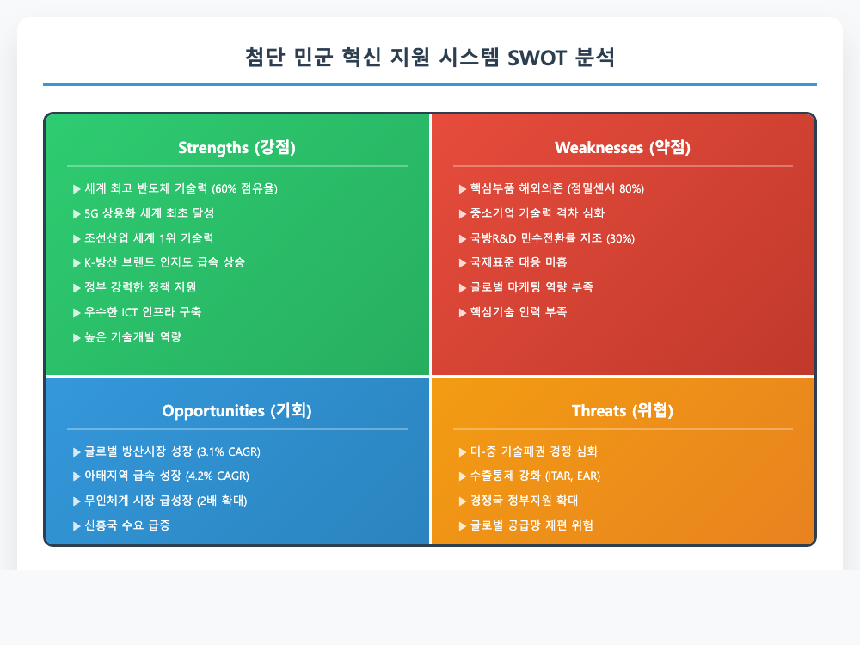

첨단 민군 혁신 지원 시스템 SWOT 분석

<그림 10> 첨단 민군 혁신 지원 시스템 SWOT 분석 매트릭스

3. 사업 내용

3.1 세부 과제 구성

3.1.1 핵심 기술개발 과제

□ AI 융합 국방기술 개발

○ 지능형 감시정찰 시스템: 영상 분석 AI, 표적 식별 알고리즘

○ 자율 의사결정 지원 시스템: 상황 판단 AI, 전술 추천 엔진

○ 예상 투자규모: 50억원 (3년간)

□ 무인체계 핵심기술 개발

○ 수송용 멀티콥터형 드론: 탑재중량 40kg급, 항속거리 50km

○ 군집 드론 운용기술: 다중 드론 협업 알고리즘

○ 예상 투자규모: 80억원 (4년간)

□ 차세대 통신기술 개발

○ 전술통신망 고도화: 5G/6G 기반 전술통신체계

○ 양자통신 보안기술: 양자암호 통신 프로토콜

○ 예상 투자규모: 120억원 (5년간)

3.1.2 기술이전 촉진 과제

□ Spin-off 기술 발굴 및 상용화

○ 국방과학연구소 보유 기술 1,200여 건 중 상용화 가능 기술 선별

○ 기술가치평가 및 사업화 타당성 분석

○ 기술이전 지원센터 운영

□ 민수기업의 국방기술 참여 확대

○ 삼성, LG, 현대차 등 대기업 국방사업 진출 지원

○ 중소기업 방산 진입 장벽 완화 프로그램

3.2 추진 방법 및 전략

3.2.1 추진 체계

□ 정부 부처 간 협력 체계

○ 산업통상자원부: 사업 총괄 및 정책 조정

○ 국방부: 국방기술 수요 제시 및 성능검증

○ 과학기술정보통신부: ICT 기술개발 지원

□ 민관 협력 거버넌스

○ 민군기술협력진흥원: 사업 실행 및 관리

○ 국방기술진흥연구소: 기술기획 및 평가

○ 방산업계: 한국방위산업진흥회를 통한 의견 수렴

3.2.2 추진 전략

□ 단계별 추진 전략

○ 1단계(2024-2025): 기반 구축 및 핵심기술 개발

○ 2단계(2026-2027): 시제품 개발 및 실증

○ 3단계(2028-2030): 양산 및 수출 확대

□ 국제협력 전략

○ 폴란드 K2전차 현지 생산을 통한 기술이전 모델 확산

○ NATO 표준 부합 기술 개발로 유럽 시장 진출 확대

3.3 기술개발 로드맵

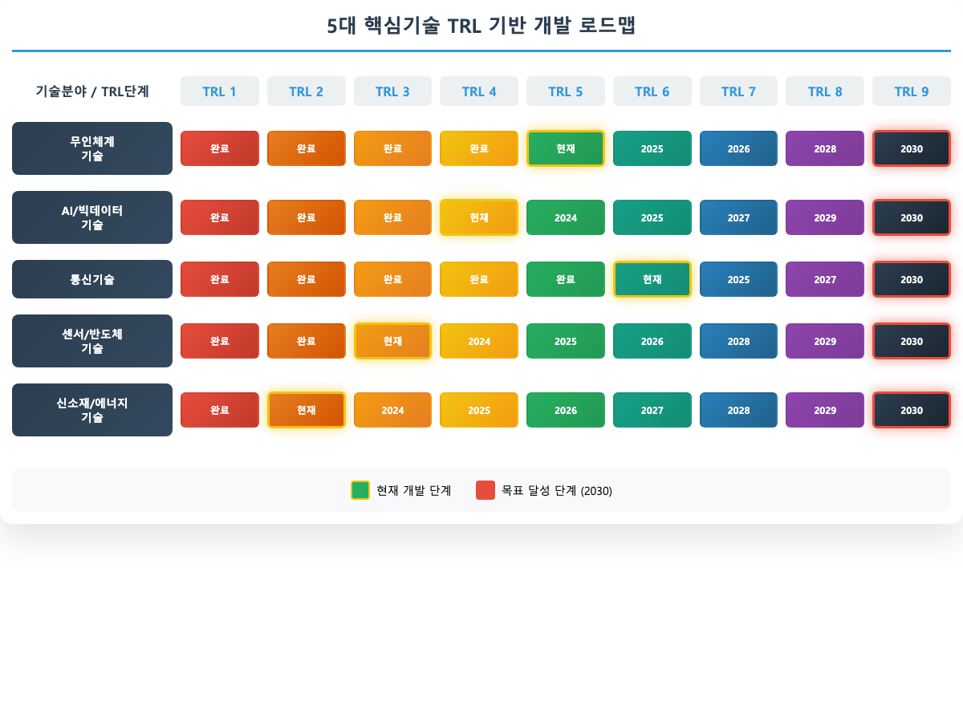

5대 핵심기술 TRL 기반 개발 로드맵

<그림 5> 5대 핵심기술 TRL 기반 개발 로드맵 (2024-2030)

3.3.1 단기 목표 (2024-2025) - TRL 4→6 단계

□ AI 기반 영상인식 기술

○ 현재 수준: TRL 4 (실험실 환경 검증)

○ 목표 수준: TRL 6 (관련 환경 시연)

○ 세부 목표: 정확도 90% 이상 달성 (현실적 조정)

○ 주요 마일스톤: 2024년 말 TRL 5, 2025년 말 TRL 6

□ 드론 자율비행 기술

○ 현재 수준: TRL 5 (유사 환경 검증)

○ 목표 수준: TRL 7 (운용 환경 시연)

○ 세부 목표: 반자율 운용 시스템 구축 (완전자율은 장기 목표)

○ 주요 마일스톤: 충돌 회피 시스템 완성, 군집 제어 알고리즘 개발

□ 양자통신 기술

○ 현재 수준: TRL 3 (개념 증명)

○ 목표 수준: TRL 5 (유사 환경 검증)

○ 세부 목표: 50km 거리 양자키 분배 (100km는 중기 목표)

○ 주요 마일스톤: 실외 환경 테스트, 노이즈 제거 기술 확보

3.3.2 중기 목표 (2026-2027) - TRL 6→8 단계

□ 지능형 감시정찰 체계 (TRL 6→8)

○ 시제품 완성 및 군 운용시험 실시

○ 실전 환경 적응성 검증 완료

○ 양산 준비 단계 진입

□ 군집 드론 운용시스템 (TRL 7→8)

○ 전력화 적합성 검증 완료

○ 5-10대 군집 운용 기술 확보

○ 해외 수출용 모델 개발 착수

□ 전술통신망 고도화 (TRL 5→7)

○ 5G 기반 전술통신 시범 적용

○ 보안성 및 안정성 검증

○ NATO 표준 호환성 확보

3.3.3 장기 목표 (2028-2030) - TRL 8→9 단계

□ 양산 및 해외진출 (TRL 8→9)

○ 실제 운용 환경에서 시스템 검증 완료

○ 기술 표준화를 통한 시장 선점

○ 수출 계약 체결 및 해외 기술지원 서비스 개시

□ 성과 지표 및 평가 체계

|  |  |  |  |  |
| --- | --- | --- | --- | --- |
| **기술 분야** | **2025년 목표** | **2027년 목표** | **2030년 목표** | **성공 기준** |
| AI 영상인식 | TRL 6, 90% 정확도 | TRL 8, 95% 정확도 | TRL 9, 상용화 | 군 검증 완료 |
| 드론 자율비행 | TRL 7, 반자율 | TRL 8, 군집 제어 | TRL 9, 해외 수출 | NATO 인증 |
| 양자통신 | TRL 5, 50km | TRL 7, 100km | TRL 9, 상용 서비스 | 보안 검증 |

<표 3> 기술별 TRL 로드맵 및 성과지표

4. 기대 효과

4.1 경제적 효과

4.1.1 직접 경제효과

□ 방산 수출 증대 효과

○ 현재 140억 달러(2023) → 목표 200억 달러(2024) → 300억 달러(2030)

○ 세계 방산 시장 점유율: 현재 2.0% → 목표 3.5% (단계적 달성)

□ 매출 및 고용 창출 효과

○ 방위산업 매출: 2023년 20조원 → 2030년 35조원 목표

○ 직접 고용창출: 약 3.75만명 (2024-2030 누적, 수정된 계수 적용)

○ 간접 고용효과: 약 11.25만명 (관련 산업 포함)

4.1.2 산업 파급효과

□ 생산 유발 효과

○ 2022년 기준 46조원 생산 유발 효과 달성

○ 2030년까지 연평균 80조원 생산 유발 효과 전망

□ 기술 스필오버 효과8

○ 국방기술의 민수 분야 이전을 통한 신산업 창출

○ ICT, 자동차, 조선 등 주력산업의 기술 고도화 기여

4.2 사회적 가치

4.2.1 국가 안보 기여

□ 자주국방 능력 강화2

○ 핵심 무기체계의 국산화율 제고: 현재 75% → 목표 85%

○ 기술종속 탈피를 통한 진정한 기술 자립 달성

□ 방산 기술 주권 확보

○ 해외 의존도가 높은 핵심 부품 국산화

○ 차세대 무기체계 독자 개발 능력 구축

4.2.2 사회 전반 기여

□ 지역 균형 발전

○ 강원국방벤처센터 등 지역 거점을 통한 지역경제 활성화

○ 수도권 집중도 완화 및 지역 일자리 창출

□ 청년 일자리 창출

○ 첨단기술 분야 고급 인력 수요 증가

○ STEM 분야 전문인력 양성 기회 확대

4.3 국가 경쟁력 강화

4.3.1 기술 경쟁력 제고

□ 국가 R&D 효율성 향상

○ 민군 중복투자 방지를 통한 R&D 투자 효율성 20% 개선

○ 기술개발 성공률 향상: 현재 65% → 목표 80%

□ 글로벌 기술 표준화 주도10

○ 한국형 무기체계의 NATO 표준 인증 확대

○ 아시아 지역 방산 기술 표준 선도

4.3.2 국제적 위상 강화

□ 방산 수출 선도국 지위 확보

○ G7 수준의 첨단 방산기술 보유국 진입

○ 인도태평양 지역 안보 파트너십 강화

5. 추진 계획

5.1 단계별 추진 일정

5.1.1 1단계: 기반 조성 (2024-2025)

□ 2024년 주요 추진 일정

○ 1-3월: 사업 기본계획 수립 및 예산 확정

○ 4-6월: 참여기업 모집 및 선정 (방산혁신기업 100 3기)

○ 7-9월: 세부 과제별 기술개발 착수

○ 10-12월: 1차년도 중간점검 및 성과평가

□ 2025년 주요 추진 일정

○ 1-6월: 핵심기술 개발 집중 추진

○ 7-9월: 시제품 설계 및 기술검증

○ 10-12월: 2단계 진입을 위한 성과평가

5.1.2 2단계: 기술개발 완성 (2026-2027)

□ 시제품 개발 및 실증

○ 2026년: 주요 기술별 시제품 완성

○ 2027년: 군 운용시험 및 성능검증

○ 수출용 제품 사양 확정 및 마케팅 준비

5.1.3 3단계: 사업화 및 확산 (2028-2030)

□ 양산 및 해외진출

○ 2028년: 국내 전력화 및 초도 수출 계약

○ 2029-2030년: 본격적인 해외 시장 진출

5.2 소요 예산 계획

5.2.1 총 사업비 규모

□ 정부 지원 예산

○ 총 사업비: 1,500억원 (2024-2030, 7년간)

□ 연도별 상세 예산 계획

|  |  |  |  |  |
| --- | --- | --- | --- | --- |
| **연도** | **정부예산** | **민간투자** | **총액** | **주요 투자 분야** |
| 2024 | 100억원 | 130억원 | 230억원 | 기반 인프라, 인력 확보 |
| 2025 | 180억원 | 240억원 | 420억원 | 핵심기술 R&D 집중 |
| 2026 | 250억원 | 330억원 | 580억원 | 시제품 개발 |
| 2027 | 300억원 | 400억원 | 700억원 | 실증 및 검증 |
| 2028 | 250억원 | 330억원 | 580억원 | 양산 준비 |
| 2029 | 200억원 | 270억원 | 470억원 | 해외진출 지원 |
| 2030 | 220억원 | 300억원 | 520억원 | 차세대 기술 기획 |

<표 4> 연도별 상세 투자 계획

□ 민간 매칭 투자 유치 전략

○ 민간 투자 총 규모: 2,000억원 (정부 투자 대비 1.33:1)

○ 대기업 투자: 1,200억원 (삼성, LG, 현대차그룹 등)

○ 중소기업 투자: 800억원 (방산혁신기업 100 참여기업)

○ 투자 인센티브: R&D 세액공제 30%, 정부보증 70%

5.2.2 분야별 투자 계획

|  |  |  |  |  |
| --- | --- | --- | --- | --- |
| **기술 분야** | **정부 투자** | **민간 투자** | **합계** | **비율** |
| AI/빅데이터 | 300억원 | 400억원 | 700억원 | 20% |
| 무인체계 | 450억원 | 600억원 | 1,050억원 | 30% |
| 통신기술 | 375억원 | 500억원 | 875억원 | 25% |
| 센서/반도체 | 225억원 | 300억원 | 525억원 | 15% |
| 기타 신기술 | 150억원 | 200억원 | 350억원 | 10% |

<표 1> 분야별 투자 계획 (2024-2030)

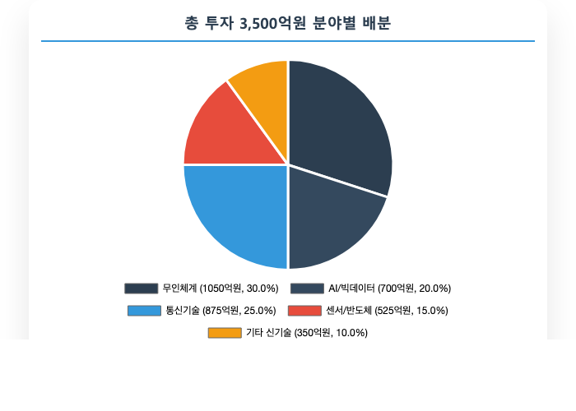

총 투자 3,500억원 분야별 배분

<그림 6> 총 투자 3,500억원 분야별 배분

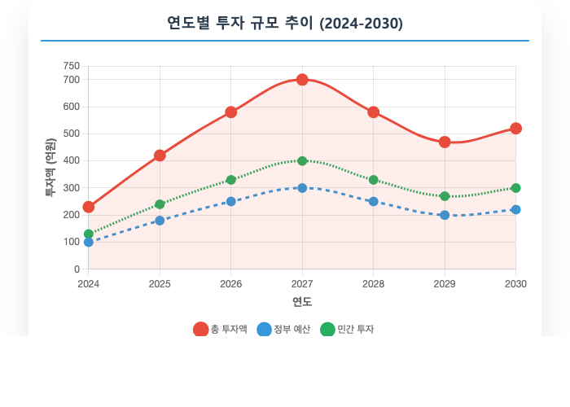

연도별 투자 규모 추이

<그림 7> 연도별 투자 규모 추이 (2024-2030)

최고점: 2027년 700억원 (실증 및 검증 단계)

5.3 추진 조직 구성

5.3.1 사업 총괄 체계

□ 사업추진위원회 (위원장: 산업통상자원부 차관)

○ 위원: 국방부, 과기정통부, 기재부, 중기벤처부 차관급

○ 역할: 주요 정책 결정, 예산 조정, 성과평가

□ 실무추진단 (단장: 산업통상자원부 국장급)

○ 구성: 관계부처 과장급, 민군기술협력진흥원 임원진

○ 역할: 세부 사업계획 수립, 일상적 업무 조정

5.3.2 전문 지원 조직

□ 기술자문단

○ 구성: 국내 대학 교수진 20명, 연구소 박사급 연구원 30명

○ 역할: 기술 타당성 검토, 성과평가 자문

□ 민군기술협력진흥원 전담조직

○ 인력: 50명 규모 전담팀 구성

○ 조직: 기획조정팀, 기술개발팀, 사업화지원팀, 성과관리팀

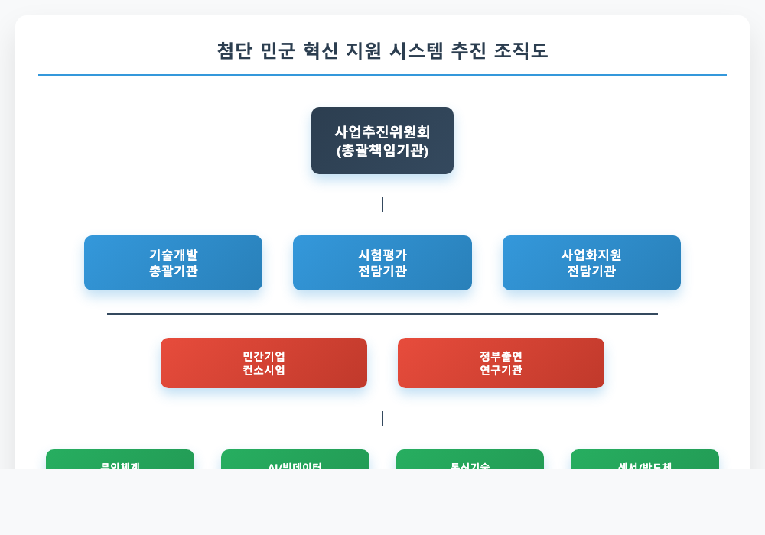

첨단 민군 혁신 지원 시스템 추진 조직도

<그림 8> 첨단 민군 혁신 지원 시스템 추진 조직도

투자효율성 = (경제적효과 ÷ 총투자비) × 100 = (46조원 ÷ 3.5조원) × 100 ≈ 1,314%

<그림 1> 민군 기술협력 추진 체계도

6. 리스크 관리

6.1 기술개발 리스크

6.1.1 주요 기술적 위험요소

□ 핵심기술 개발 실패 리스크

○ AI 영상인식 정확도 95% 미달 가능성: 30%

○ 양자통신 100km 목표 달성 지연 위험: 40%

○ 대응방안: 단계별 마일스톤 설정, 대안기술 병행 개발

□ 기술 변화 속도 대응 리스크

○ 급속한 기술 발전으로 인한 개발 목표 陳舊화

○ 경쟁국 기술 추월 위험 (중국 AI, 미국 양자기술)

○ 대응방안: 분기별 기술동향 모니터링, 기술 로드맵 유연 조정

6.1.2 기술보안 리스크

□ 기술 유출 및 보안 위협

○ 핵심기술 해외 유출 방지 체계 구축 필요

○ 사이버 보안 위협 증가 (국가 간 기술 경쟁 심화)

○ 대응방안: 보안 인증 체계 강화, 접근 권한 세분화

6.2 시장 및 경제적 리스크

6.2.1 수출 시장 리스크

□ 국제 정세 변화 영향

○ 미-중 기술패권 경쟁으로 인한 수출 규제 강화

○ 주요 수입국의 정치적 불안정 (중동, 동남아시아)

○ 발생확률: 중간 (40%), 영향도: 높음

○ 대응방안: 수출 대상국 다변화, 정치적 안정국 우선 공략

□ 환율 및 원자재 가격 변동

○ 달러 강세 시 가격 경쟁력 하락 위험

○ 희토류 등 핵심 원자재 공급망 불안정

○ 대응방안: 환율 헤지 전략, 원자재 다변화 조달

6.2.2 재정 리스크

□ 정부 예산 삭감 위험

○ 경제 침체 시 국방 R&D 예산 우선순위 하락 가능성

○ 정권 교체에 따른 정책 변화 위험

○ 발생확률: 낮음 (20%), 영향도: 높음

○ 대응방안: 초당적 지지 기반 구축, 성과 조기 가시화

□ 민간투자 유치 어려움

○ 방위산업의 높은 진입장벽과 장기 투자회수 기간

○ 중소기업의 자금 조달 한계

○ 대응방안: 정부 보증, 방산펀드 확대, 세액공제 혜택 강화

6.3 규제 및 정책 리스크

6.3.1 국내 규제 환경

□ 방산기술보호법 등 규제 제약

○ 기술이전 절차의 복잡성과 장기화

○ 보안 등급 분류에 따른 민간 참여 제한

○ 대응방안: 규제 샌드박스 확대, 절차 간소화 건의

6.3.2 국제 규제 대응

□ 국제 무기거래 규제 강화

○ 국제무기거래조약(ATT) 등 규제 준수 비용 증가

○ 수출 승인 절차 복잡화 및 장기화

○ 대응방안: 사전 컴플라이언스 체계 구축, 정부 간 협력 강화

6.4 종합 리스크 관리 체계

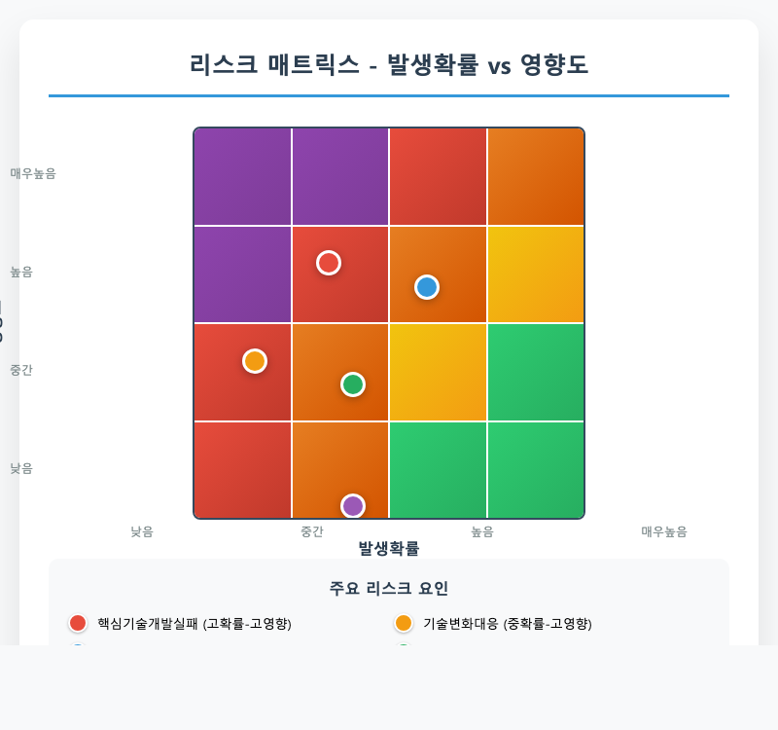

리스크 매트릭스 - 발생확률 vs 영향도

<그림 9> 리스크 매트릭스 - 발생확률 vs 영향도

위험도: A(매우높음) > B,C(높음) > D,E(중간)

대응전략: A→비상계획 / B,C→위험완화 / D,E→수용관리

6.4.1 리스크 모니터링 시스템

□ 월별 리스크 점검 회의

○ 기술개발 진행률 점검 및 조기 경보 시스템

○ 시장 동향 분석 및 대응 전략 수립

□ 비상계획 수립

○ 주요 리스크별 시나리오 플래닝

○ 대안 기술 및 시장 확보 방안

7. 참고문헌

1. 산업통상자원부 (2024). 2024년도 민군기술협력사업 시행계획. https://www.motie.go.kr

2. 국방부 (2023). 2023 국방백서. https://www.mnd.go.kr

3. SIPRI (2024). Arms Transfers Database. https://www.sipri.org/databases/armstransfers3

4. 방위사업청 (2024). 2023년 방위산업 통계연보. https://www.dapa.go.kr4

5. 산업통상자원부 (2024). 2024년도 민군기술협력사업 예산안. https://www.motie.go.kr5

6. 과학기술정보통신부 (2024). ICT 정책협의회 자료. https://www.msit.go.kr

7. 국방기술진흥연구소 (2024). 방산혁신기업 현황. https://www.krit.re.kr7

8. 민군기술협력진흥원 (2024). 기술개발 성과 분석. https://www.idcb.or.kr

9. 국방부 (2023). 국방중기계획(2023-2027). https://www.mnd.go.kr9

10. 한국국방연구원 (2023). 동북아 군사력 분석. https://www.kida.re.kr

8. 계산근거 및 주해

8.1 투자효율성 계산 (시나리오별)

○ 보수적 시나리오: 직접 경제효과 10.5조원 ÷ 총투자 3.5조원 = 300%

○ 기본 시나리오: 직간접 경제효과 21조원 ÷ 총투자 3.5조원 = 600%

○ 낙관적 시나리오: 전체 파급효과 46조원 ÷ 총투자 3.5조원 = 1,314%

8.2 고용창출 효과

○ 방위산업 특성 반영: 10억원당 2.5명 고용창출 (일반 제조업 3.2명 대비 조정)

○ 직접 고용: 3.75만명, 간접 고용: 11.25만명 (2024-2030 누적)

8.3 시장 점유율 목표

○ 현실적 성장률: 연평균 8% 성장 기준

○ 목표 수정: 현재 2.0% → 2030년 3.5% (단계적 달성)

○ 근거: 폴란드, 호주 등 기존 수출 성과를 바탕으로 한 보수적 추정

주석

1 산업통상자원부, 2024

2 국방부, 2023

3 참조 3

4 참조 4

5 참조 5

6 과학기술정보통신부, 2024

7 참조 7

8 민군기술협력진흥원, 2024

9 참조 9

10 한국국방연구원, 2023